8.4 长方体中棱与平面位置关系的认识（1）
课前导读
长方体中棱与平面的位置关系有两种：垂直、平行．
第一课时学习棱与平面垂直，生活实践中检验直线与平面垂直的三种常用方法．
第二课时学习棱与平面平行，生活实践中检验直线与平面平行的两种常用方法．
课本导学
一、阅读课本第117页，熟悉空间中直线与平面垂直的写法、读法．
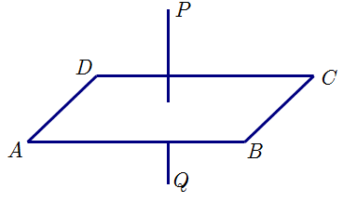
直线PQ垂直于平面ABCD，
记作：_____________________，
读作：_____________________．
课堂导练
二、问题1，在长方体中，与一条棱垂直的面有几个？
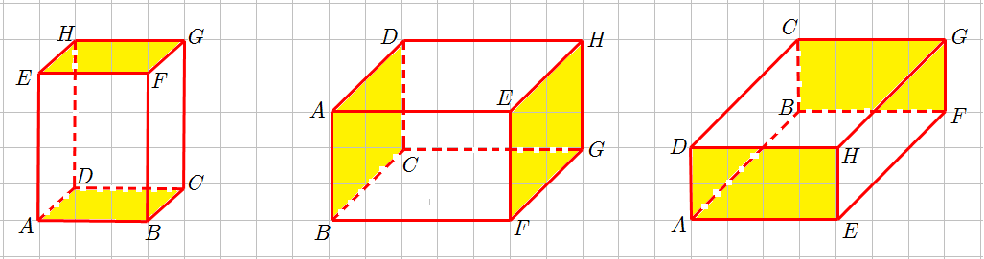
图1 图2 图3
（1）如图1，棱AE顶天立地——棱AE与上、下两个面垂直，记作棱AE⊥面______、棱AE⊥面________．
（2）如图2，棱CG与__、__两个面垂直，记作_____________、______________．
（3）如图3，棱AB与__、__两个面垂直，记作_____________、______________．
三、问题2，在长方体中，与一个面垂直的棱有几条？
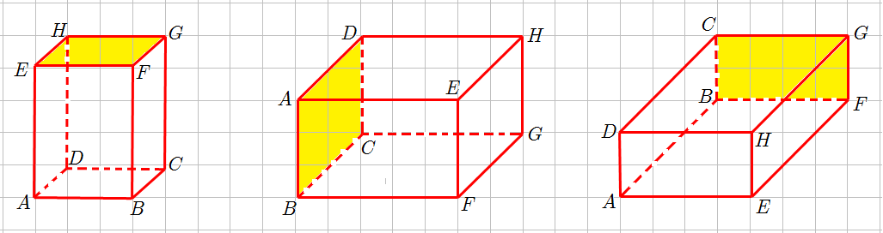
图4 图5 图6
（1）如图4，4条腿AE、BF、CG、DH撑起一个桌面EFGH——与面EFGH垂直的棱有4条，记作棱AE⊥面EFGH、_______________、_______________、_______________．
（2）如图5，与面ABCD垂直的棱有4条，记作_______________、_______________、_______________、_______________．
（3）如图6，与面BCGF垂直的棱有4条，记作_______________、_______________、_______________、_______________．
四、阅读课本第118、119页，检验直线与平面垂直的三种常用方法是“_______”检验、“_______”检验、“___________”检验．
（1）“_______”检验法可以检验一条直线是否与水平面垂直；
（2）“合页型折纸”检验法与“三角尺”检验法的原理是一样的．
如图7，把长方形纸片ABCD对折一下，折痕是EF，那么折痕EF⊥面_____，也就是说直线EF⊥平面_____；
如图8，我们在折痕EF上取一点G，画线段BE、CG，那么三角形BFE的直角边EF与三角形CFG的直角边GF在同一条直线上，此时直线EF⊥平面_____；
把图8中的长方形纸片改为图9中的两个直角三角尺，检验直线EF⊥平面_____的效果是一样的．
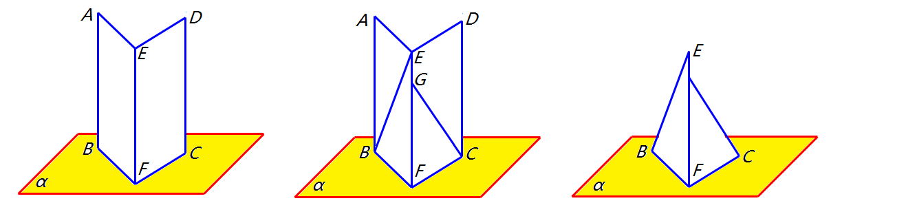
图7 图8 图9
“合页型折纸”检验法与“三角尺”检验法中的平面不一定是水平面，如图9，图10，直线EF⊥平面_____．
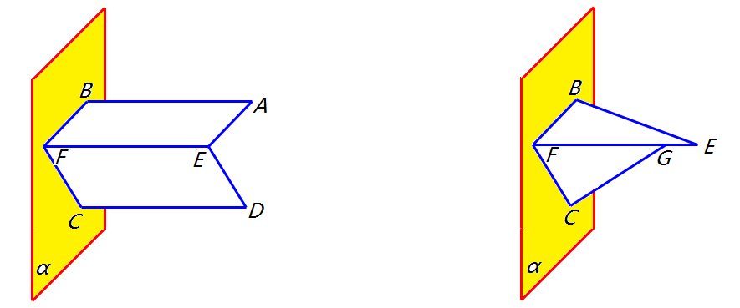
图9 图10
五、完成课本第120页课后练习3．
在长方体ABCD-EFGH中，
（1）与面ABCD垂直的棱有_____________________________；
（2）与棱EF垂直的面有__________________________；
（3）与棱AD垂直的面有__________________________．
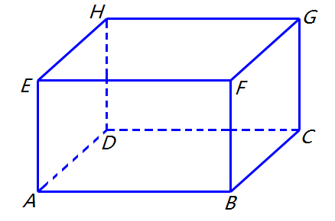
8.4 长方体中棱与平面位置关系的认识（2）
课前导读
第二课时学习棱与平面平行，生活实践中检验直线与平面平行的两种常用方法．
课本导学
一、阅读课本第117页，熟悉空间中直线与平面平行的写法、读法．
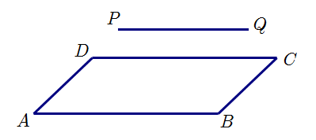
直线PQ平行于平面ABCD，
记作：_____________________，
读作：_____________________．
课堂导练
二、问题1，在长方体中，与一个面平行的棱有几条？
图1 图2 图3
（1）如图1，上面的一个面EFGH自身有4条棱，撑起这个面（与这个面垂直）的有4条棱，还有4条棱在哪里？——在这个面的对面，下面的面ABCD上．也就是说，与面EFGH平行的棱有4条，在它的对面上．记作棱AB//面EFGH，_______________、_______________、_______________．
（2）如图2，与面ABCD平行的棱有4条，在面______上．记作_______________、_______________、_______________、_______________．
（3）如图3，与面BCGF平行的棱有4条，在面______上．记作_______________、_______________、_______________、_______________．
三、问题2，在长方体中，与一条棱平行的面有几个？
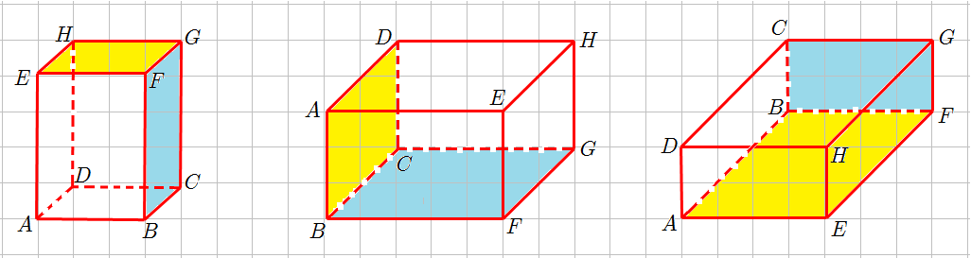
图4 图5 图6
（1）如图4，棱FG是上面和右面的公共棱，这两个面的对面，就是与棱FG平行的面．记作棱FG//面ABCD、_______________．
（2）如图5，棱BC是___面和___面的公共棱，这两个面的对面，就是与棱BC平行的面．记作棱BC//面________、_______________．
（3）如图6，与棱BF平行的面是面__________、面__________．
四、阅读课本第121页，检验直线与平面平行的常用方法是“_________”检验、“_____________”检验．
（1）“铅垂线”检验法检验直线与水平面平行的原理是这样的：
如图7，图8，图9，如果铅垂线的长AB与CD是相等的，那么直线AC与水平面就是平行的，记作直线_____//平面_____．
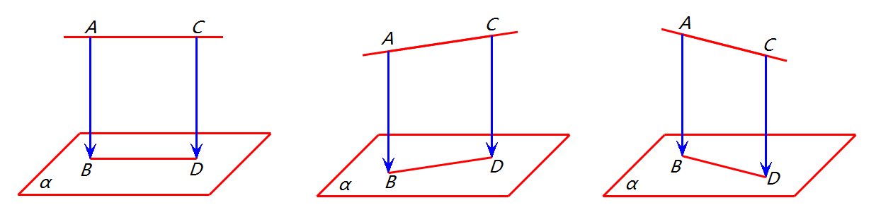
图7 图8 图9
（2）“长方形纸片”检验法检验直线与平面平行的原理是这样的：
如图10，图11，图12，把长方形纸片ABCD的一边BC贴合在桌面上，如果另一边AD与灯管紧贴，那么灯管与桌面平行，也就是说直线_____//平面______．
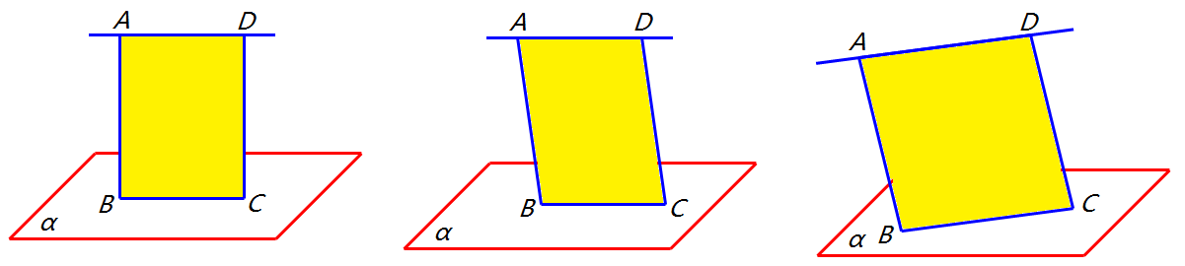
图10 图11 图12
五、完成课本第122页课后练习2．
在长方体ABCD-EFGH中，
（1）与面ADHE平行的棱有_____________________________；
（2）与棱EF平行的面有__________________________．

